Работа № 6

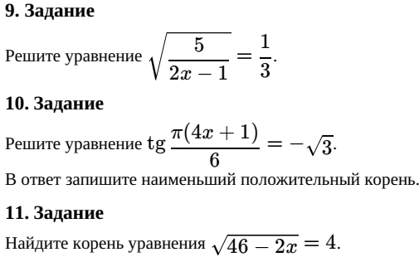

Нумерацию в заданиях сохраняем!